Plan de Aprendizaje Remoto
Material de Apoyo

Asignatura: | Química
Guía: |  |  |  |  |  |  | Letra | B
Incluye trabajo extra |  | Sí |  | No |  | Nivel
Docente(s) Asignatura: |  |  | Josué Espinoza
Docente(s) PIE: |  |  | Fernanda Sáez (4°B), Daniela Navarro (3°A y 4°A), Millarea Díaz (3°B)
Objetivos de aprendizaje que se evaluarán:
OA 3: Argumentar y comunicar, con base en evidencia científica, cómo la termodinámica y la cinética de reacciones químicas contribuyen a comprender el funcionamiento de los sistemas naturales y sus respuestas a cambios ejercidos sobre estos.
Para complementar los ejercicios de esta guía ve los siguientes links:
- https://www.youtube.com/watch?v=vkSWDhwUFL8 (Sistemas termodinámicos)
- https://www.youtube.com/watch?v=piuKKixl-38 (Sistemas Termodinámicos)
- https://www.youtube.com/watch?v=2ZMU3GXoCiI (Propiedades o funciones de estado)
- https://www.youtube.com/watch?v=xZSqXX7pZvk (Propiedades o funciones de estado)
- https://www.youtube.com/watch?v=yEL1ozzb2RA (Ley Cero Termodinámica)
- https://www.youtube.com/watch?v=N4QsZOon3E4 (Ley Cero de la Termodinámica)
- https://www.youtube.com/watch?v=Euh0B9DMHDM (Calorimetría)
- https://www.youtube.com/watch?v=HkRsZYPOz-Y (Calor Especifico)
- https://www.youtube.com/watch?v=vb48Ew0q5Zw (Capacidad Calorífica y Calor Especifico)
- https://www.youtube.com/watch?v=FqlyyI9gIV8 (Primera Ley de la Termodinámica)
- https://www.youtube.com/watch?v=EC8Ei-39_e8 (Primera Ley de la Termodinámica)
- https://www.youtube.com/watch?v=Mukd53yTSeo (Primera Ley de la Termodinámica)

INTRODUCCIÓN
La termodinámica es la rama de la ciencia que estudia los procesos donde hay transferencia de energía en forma de calor y de trabajo. Cuando dos cuerpos a diferentes temperaturas se ponen en contacto térmico entre sí, la temperatura del cuerpo más cálido disminuye y la del más frío aumenta. Si permanecen en contacto térmico durante cierto tiempo, finalmente alcanzan una temperatura común de equilibrio, de valor comprendido entre las temperaturas iniciales. En este proceso se produjo una transferencia de calor del cuerpo más cálido al más frío. La pregunta que surge es ¿cuáles son las características de esa transferencia de calor? En esta guía intentaremos dar una respuesta a esa pregunta, ya que en este debemos aprender a conocer la capacidad de absorber o liberar calor de los cuerpos, las diferentes formas de calor, el trabajo termodinámico, la energía interna de los cuerpos y como se relacionan entre sí esas variables a través de la primera ley de la termodinámica.
SISTEMAS TERMODINÁMICOS
En ciencias con el fin de abordar con claridad un fenómeno de interés, es necesario limitar el campo de investigación, para eso se debe determinar su ubicación, señalar cuáles son sus límites y qué le podría afectar, o sea, aquello que lo rodea. Al fenómeno de interés se llama sistema, es lo que queremos estudiar, la zona en la que se produce algún intercambio con el sistema se llama entorno. La separación real entre el sistema y el entorno son los límites o paredes del sistema. El conjunto de sistema y entorno se denomina universo
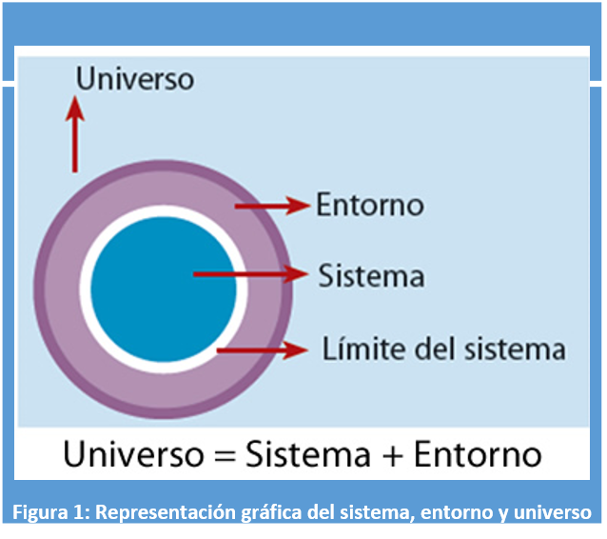
Podemos clasificar los sistemas de la siguiente forma:
Sistema cerrado: sistema en el cual no entra ni sale masa, pero que puede intercambiar calor y energía con el ambiente.
Sistema abierto: sistema que puede tener variación de masa, como por ejemplo intercambio de gases o líquidos, o de alimentos en los seres vivos.
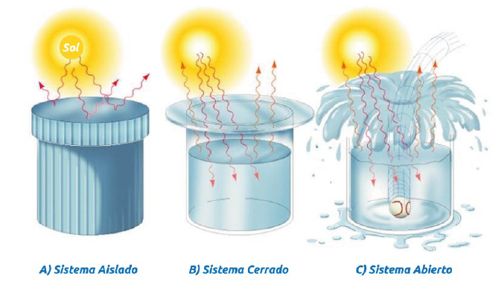
Figura 2: Representación gráfica de los diferentes tipos de sistemas
Sistema cerrado aislado: sistema en el cual no se produce ningún intercambio de calor o energía con el ambiente a través de sus fronteras.

PROPIEDADES O FUNCIONES DE ESTADO
Para describir un sistema se hace mediante la medición de ciertas propiedades de la materia, estas propiedades determinan el estado del sistema, por eso también se denominan variables de estado, tales como el volumen, temperatura, presión, cantidad de materia, etc.
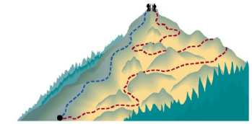
Figura 3: Representación de propiedades de estado
Cuando un sistema pasa de un estado a otro por modificación de sus variables, estamos presentes a un proceso termodinámico. Si en el paso de un estado a otro se producen modificaciones en las estructuras de las moléculas del sistema, es un proceso o cambio químico y si no ocurren modificaciones en las estructuras, es un proceso o cambio físico. De ello diferenciamos propiedades físicas y químicas. Las físicas pueden ser medidas sin cambiar la identidad y la composición de la sustancia, ejemplos como color, olor, densidad, punto de fusión, punto de ebullición y dureza. Las químicas, al contrario, describen la forma en que una sustancia puede cambiar o reaccionar para formar otra sustancia, por ejemplo, la inflamabilidad.
Cuando algunas propiedades de la materia no dependen de la cantidad de muestra que se está examinando, se denominan propiedades intensivas, como la temperatura, punto de fusión y densidad, en cambio sí dependen de la cantidad de muestra, se denominan propiedades extensivas como la masa y el volumen.
Una función de Estado en una propiedad termodinámica que no depende de cómo se ha efectuado la transformación, sólo del estado inicia y final del sistema.
ENERGÍA
Cuando un sistema pasa de un estado a otro, decimos que para ello necesita ceder o adquirir cierta energía.
El término “energía” es muy utilizado a pesar de ser un concepto bastante abstracto, por ejemplo para decir que estamos cansados, se dice que no se tiene energía. Desde hace tiempo que la humanidad se ha visto en la necesidad de buscar alternativas a fuentes de energía no renovable. Para hacer funcionar un electrodoméstico es necesario conectarlo a la red de energía eléctrica.
Figura 4: Ejemplificación de los tipos de energía
Pero ¿podemos ver, tocar, oler o pesar la energía?
La energía generalmente se define como la capacidad para efectuar un trabajo, por lo que la energía la conocemos por su efecto. Trabajo se define como “el producto entre la fuerza y distancia”, en química entenderemos trabajo como el cambio de energía que resulta de un proceso. A pesar de que todas las energía pueden efectuar un trabajo, no todas tiene la misma importancia para la química, las de mayor interés son la energía cinética, la que es producida por un objeto en movimiento, la energía radiante, como la proveniente del sol, la energía térmica, la que es liberada en forma de calor, la energía potencial, la energía disponible en función de la posición, la energía química, la que se almacena en las unidades estructurales de las moléculas.
Cualquier sistema mecánico siempre está presente la fricción, por lo que siempre se pierde energía mecánica y aparentemente no se conserva. Los experimentos demuestran claramente que por efecto de la fricción, la energía no desaparece, sino que se transforma en energía térmica. James Joule (inglés,1818-1889) fue el primero en establecer la equivalencia entre estas dos formas de energía. Joule encontró que la energía mecánica que se transforma en calor, es proporcional al aumento de temperatura. La constante de proporcionalidad, llamada calor específico, es igual a 4.186 J/(g ºC). Se demuestra que una caloría, que se conoce como el equivalente mecánico del calor, es exactamente igual a 4.186 J, sin importar quien produce el aumento de temperatura:
1cal = 4,184 J 1Kcal = 4184 J | Ecuación 1
Como en la actualidad se reconoce al calor como una forma de energía, la unidad de medida de calor en el SI es el Joule, J

ENERGÍA INTERNA
Es una función de estado, que corresponde a todas las formas de energía que están almacenadas en el sistema de estudio, cuando la energía interna de un sistema cambia, se realiza mediante la transferencia de calor o trabajo. Así la relación entre energía interna (∆U), calor (q) y trabajo (w), está dada por la siguiente expresión:
$$∆U=q+w$$ | Ecuación 2
Todo sistema, está formado por átomos, iones o moléculas y, por ende, por la suma de todas las energías y potenciales individuales. Dada la gran cantidad y variedad de tipos de movimientos e interacciones, no es posible determinar la energía exacta de ningún sistema de interés práctico. Lo que sí se puede hacer es medir la diferencia de energía interna del sistema entre el término e inicio de un proceso.
$$∆U=U_{final}-U_{inicial}$$ | Ecuación 3
Si ∆U es positivo, valor mayor a cero, es porque ∆U(final) es mayor que ∆U(inicial), en el proceso el sistema gana energía. En el caso contrario, ∆U es negativo, valor menor a cero, es porque ∆U(final) es menor que ∆U(inicial), en el proceso el sistema pierde energía.
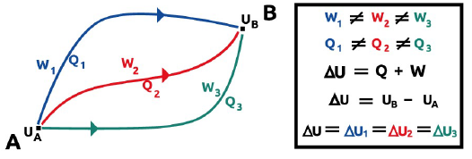
Figura 5: Ejemplificación energía interna
Se debe distinguir desde un principio claramente entre los conceptos de calor y energía interna de un objeto. El calor (q), se define como la energía cinética total de todos los átomos o moléculas de una sustancia. El concepto de calor, se usa para describir la energía que se transfiere de un lugar a otro, es decir flujo de calor es una transferencia de energía que se produce únicamente como consecuencia de las diferencias de temperatura. La energía interna, es la energía que tiene una sustancia debido a su temperatura. La energía interna de un gas es esencialmente su energía
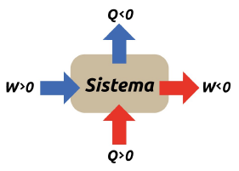
Figura 6: Representación del comportamiento del calor y del trabajo en un sistema
cinética en escala microscópica: mientras mayor sea la temperatura del gas, mayor será su energía interna. Pero también puede haber transferencia de energía entre dos sistemas, aun cuando no haya flujo de calor. Por ejemplo, cuando un objeto resbala sobre una superficie hasta detenerse por efecto de la fricción, su energía cinética se transforma en energía interna que se reparte entre la superficie y el objeto (y aumentan su temperatura) debido al trabajo mecánico realizado, que le agrega energía al sistema. Estos cambios de energía interna se miden por los cambios de temperatura
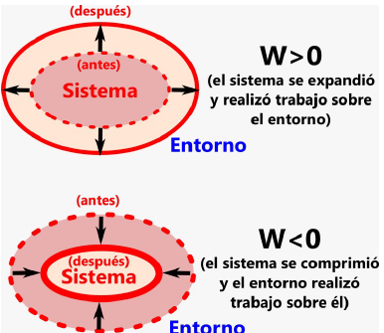
Figura 7: Representación de cómo se ejerce trabajo en el sistema o como el sistema ejerce un trabajo
Cuando un sistema absorbe energía, aumenta su energía interna, esto es debido a que el entorno realiza trabajo sobre el sistema (+W) y transfiere energía hacia el sistema en forma de calor (+Q), este proceso es conocido como endotérmico. Cuando el sistema cede energía, disminuye su energía interna, debido a que el sistema realiza un trabajo sobre el entorno (−W) y pierde energía en forma de calor (−Q), este proceso se conoce como exotérmico.
Otro criterio de signo termodinámico
La determinación del signo positivo o negativo en relación a la entrada y salida de energía respectivamente, en forma de calor o trabajo, es una convención, o sea un acuerdo determinado por algún grupo de científicos con carácter regulador. Existen otra forma de plantearlo, donde el trabajo posee signo negativo (−). Esta convención es de gran uso en ingeniera mecánica y otras aplicaciones. Para esta convención la fórmula de la diferencia de energía interna es la siguiente:

$$∆U=q-w$$ | Ecuación 4
CAPACIDAD CALORÍFICA Y CALOR ESPECIFICO
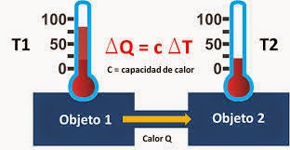
Figura 8: Ejemplificación calor especifico
La cantidad de energía en forma de calor que se requiere para cambiar la temperatura de una masa dada de materia, no es la misma para todos los materiales. Por ejemplo, el calor necesario para elevar la temperatura en un grado Celsius de un kilogramo de agua es 4186 J, pero el calor necesario para elevar la temperatura en 1º C de 1 kg de cobre es solo 387 J.
La capacidad calórica (C), de cualquier sustancia se define como la cantidad de calor, Q, que se requiere para elevar la temperatura de una sustancia en un grado Celsius.
A partir de esta definición, se observa que si al agregar Q unidades de calor a una sustancia le producen un cambio de temperatura ∆T, se puede escribir:
$$Q=C∙∆T$$ | Ecuación 5
La capacidad calórica de cualquier sustancia es proporcional a su masa. Por esta razón es conveniente definir la capacidad calórica por unidad de masa, es decir que no dependa de la masa, a la que se llama calor específico (c).
$$c=C/m$$ | Ecuación 6
La unidad de medida de la capacidad calorífica en el SI es J/K (que es lo mismo que J/ºC) y la del calor especifico es J/kg K (o J/(kg ºC)). Los calores específicos en general varían con la temperatura. Si la variación de temperatura no es muy grande, se puede despreciar esa variación de calor especifico y considerarla como una constante.
También se puede definir el calor específico molar de una sustancia (que se mide en el SI en J/(mol K) o J/(mol ºC).)como la capacidad calórica por unidad de moles, entonces una sustancia que contiene n moles, tiene un calor específico molar igual a:
$$c=C/n$$ | Ecuación 7
De la definición del calor específico de la Ecuación 6, se puede determinar la energía calórica (calor, Q) transferida entre una sustancia de masa m y los alrededores para un cambio de temperatura, como:
$$Q=m∙c∙∆T$$ | Ecuación 8
Observar que cuando se le agrega calor a una sustancia, Q y ∆T son ambos positivos y la temperatura aumenta. Cuando se le quita calor a una sustancia, Q y ∆T son ambos negativos y la temperatura disminuye.
Una forma de medir el calor específico de sólidos o líquidos consiste en calentar el material hasta una cierta temperatura, ponerla en un envase con una masa de agua y temperatura conocidas y medir la temperatura del agua una vez que se ha alcanzado el equilibrio térmico. La ley de conservación de la energía requiere que el calor que entrega el material más caliente, de calor específico desconocido, sea igual al calor que absorbe el agua. Los aparatos en los cuales se produce esa transferencia de calor, se llaman calorímetros.
TRANSFERENCIA DE CALOR
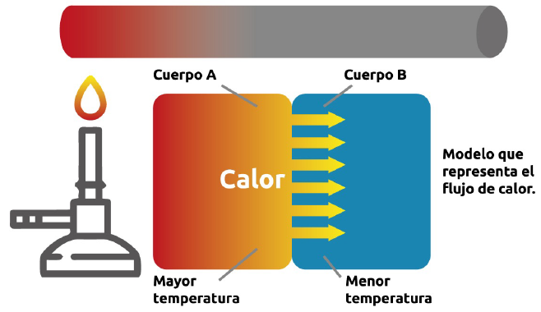
Figura 9: Representación gráfica de la transferencia de calor.
El calor en una energía en tránsito, va desde un sistema de mayor energía a un sistema de menor energía. En el siguiente esquema tenemos dos cuerpos con distinta temperatura, A tiene mayor temperatura que B, si unimos estos dos cuerpos el calor se moverá´ des de A hacia B, hasta que lleguen al equilibrio térmico.
La medición del flujo de calor se llama calorimetría y el aparato que mide el flujo de calor, calorímetro, un ejemplo de este aparato es un termo o un recipiente rodeado de material aislante. La cantidad de energía que absorbe un cuerpo, depende de su capacidad calorífica, que se define como la cantidad de calor necesaria para elevar la temperatura en 1 K o 1 ºC de una determinada sustancia. El calor especifico es la cantidad de calor que se debe agregar a 1 g de una sustancia para elevar la temperatura en 1 K o 1 ºC.
PRIMERA LEY DE TERMODINÁMICA
Cuando se está bajo la luz del sol se siente calor, eso es porque la energía radiante del sol se transforma en energía termina en la piel. Cuando una pelota empieza a rodar cuesta abajo su energía potencial se ha transformado en energía cinética. Cuando andamos en bicicleta la energía química almacenada en nuestro cuerpo se utiliza para formar energía cinética que mueve los pedales. De esto podemos entender que todas las formas de energía se pueden transformar en otra forma de energía. ¿Conoces otra situación donde una energía se convierta en otra?
Se ha concluido que, aun cuando la energía se presenta en diferentes formas interconvertibles entre sí esta no se destruye ni se crea. Así´ se formula la primera ley de la termodinámica o ley de conservación de la energía:
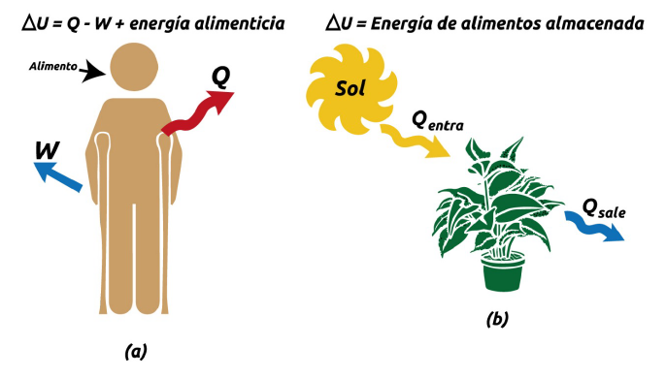
Figura 10: Representación gráfica de la primera ley de la termodinámica.
“La energía no se crea ni se destruye, se transforma y se conserva”

